云南省安全生产大检查长效机制管理系统
操作手册
（只含近期更新内容）
政府端

中国软件与技术服务股份有限公司
2017年1月
版权所有，侵权必究

目录
1.1 重点工程账号添加 1
1.2 重点工程企业综合信息页面的功能变更 3
1.3 重点工程项目信息填报 4
1.3.1 项目基本信息填报 4
1.3.2 隧道信息填报 5
1.3.3 桥梁信息填报 6
1.3.4 设计单位信息填报 6
1.3.5 勘察单位信息填报 7
1.3.6 施工单位信息填报 7
1.3.7 工程项目监理单位信息填报 7
1.3.8 检测、监测/租赁/评价单位信息填报 8
1.3.9 施工图审查机构单位信息填报 8
1.3.10 质量检测机构单位信息填报 8
1.4 重点工程企业上报隐患时的功能变更 9
1.4.1 填写重大隐患 9
1.4.2 填写一般隐患 10
1.5 部门检查、综合督查、专家检查对重点工程企业添加隐患信息时的功能变更 10

重点工程账号添加
- 政府用户登录后在”用户、部门管理”中找到”企业用户管理”点击“新增”进行重点工程用户添加。
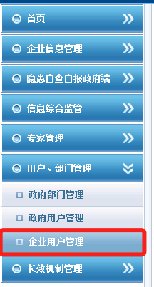
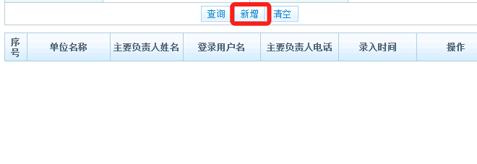

- 添加用户时，输入完用户名需要点击“用户名检查“查看用户名是否存在。企业种类选择“重点工程”对应的类型即可，表格中带红色*号的都是必须填写的项目。填写完成后点击“提交”，提示“提交成功”则用户添加成功。用户就可以正常登陆系统
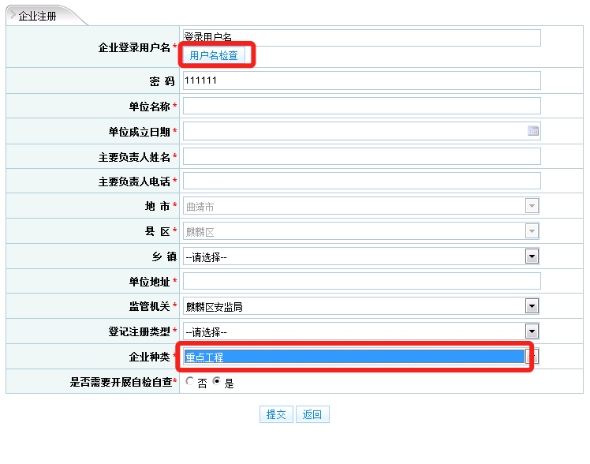
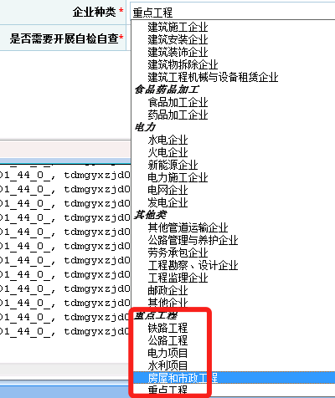

重点工程企业综合信息页面的功能变更
- 以政府用户的账号登录后，在企业基本信息查询页面中查出重点工程企业，点击其单位名称打开企业综合信息页面，页面显示的内容包括：
- 重点工程企业的工程项目信息、
- 提醒信息、
- 企业自查上报情况、
- 一企一标备案情况、
- 项目参与单位信息、
- 桥梁、隧道信息。
其中第（1）、（5）、（6）是重点工程企业特有的信息。
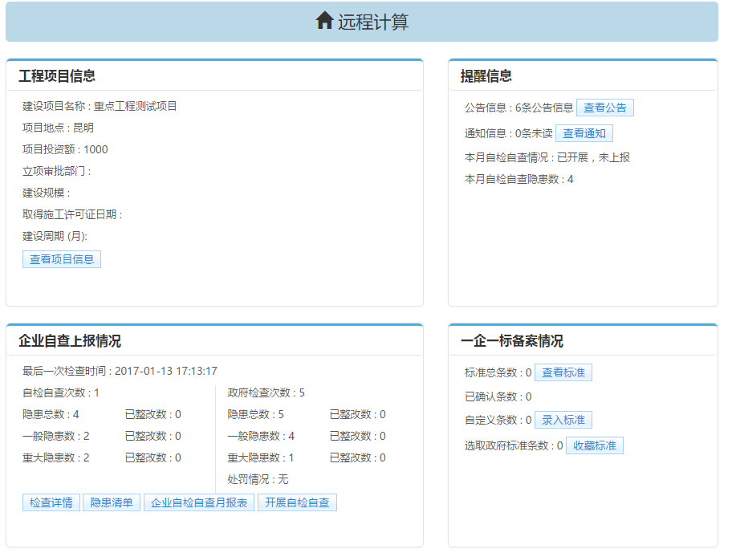
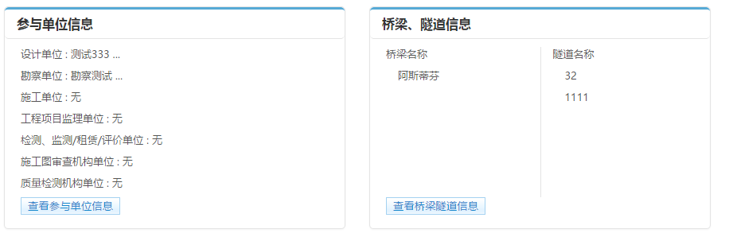
- 点击右上角的“查看项目信息”按钮，可打开重点工程项目信息的填报页面。下方的“查看参与单位信息”和“查看桥梁隧道信息”也可以打开项目信息填报页面。

重点工程项目信息填报

项目基本信息填报
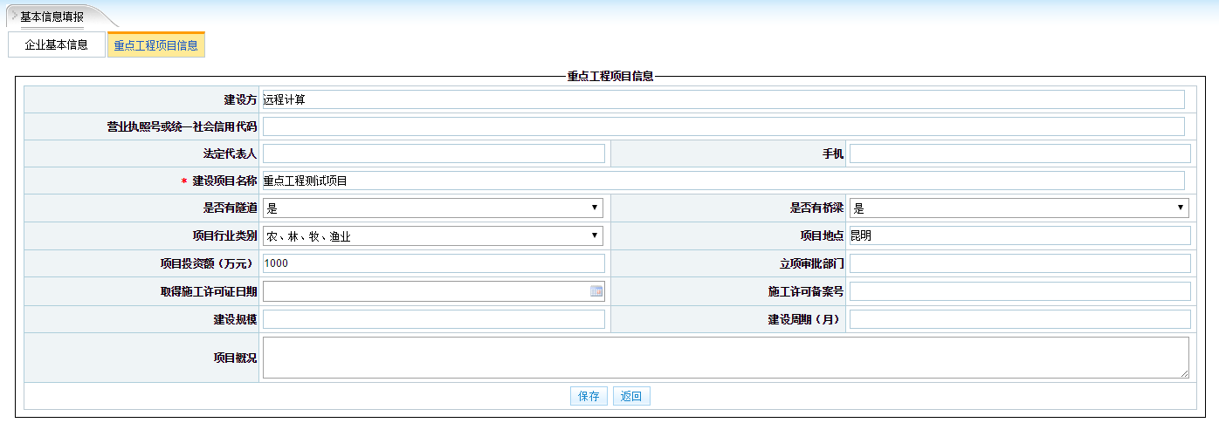
填写完上述项目基本信息，保存成功后，页面下方会出现填报桥梁、隧道信息、参与单位信息等填报内容，其中如果上面的信息中“是否有隧道”、“是否有桥梁”选择的是“否”的话，则不出现桥梁、隧道的填报项。
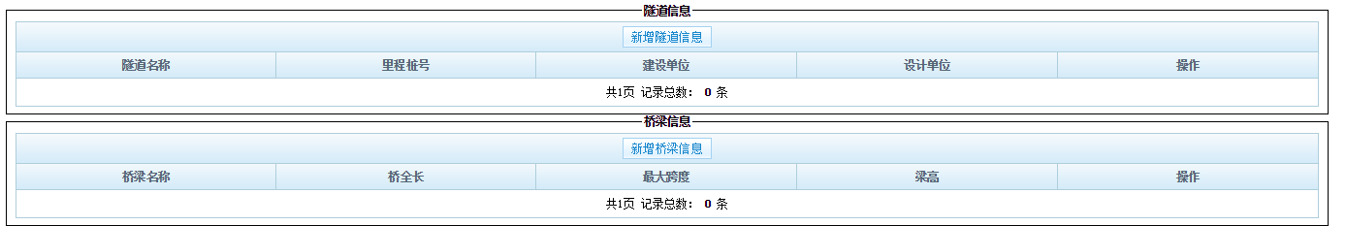
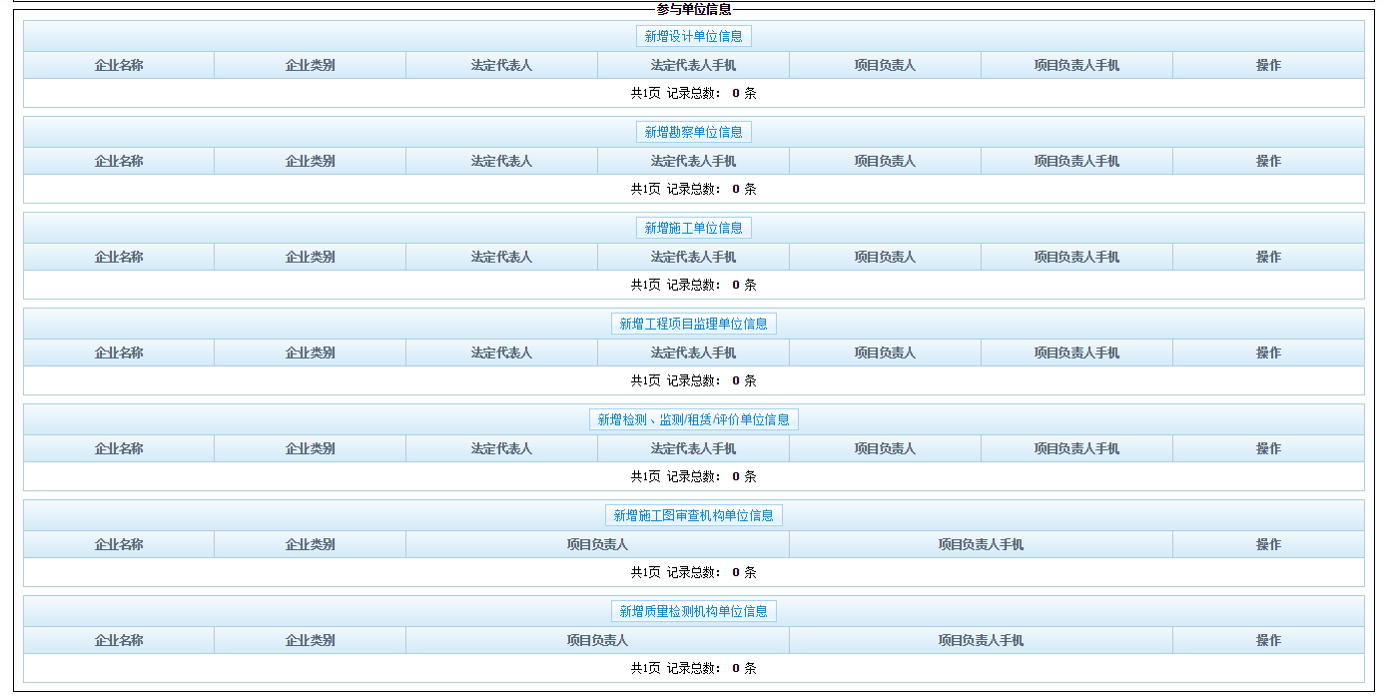

隧道信息填报
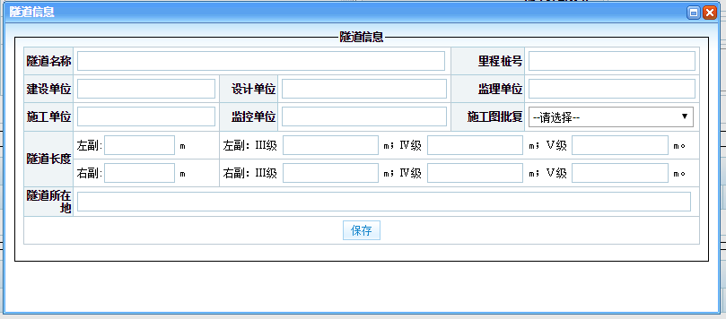
保存成功后，列表中新增一条隧道信息，可点击列表右边的操作栏，对隧道信息进行查看、修改、删除。

桥梁信息填报
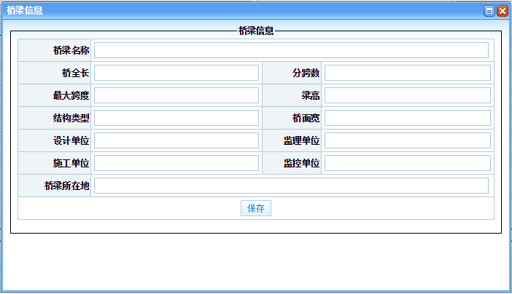
保存成功后，列表中新增一条桥梁信息，可点击列表右边的操作栏，对桥梁信息进行查看、修改、删除。

设计单位信息填报
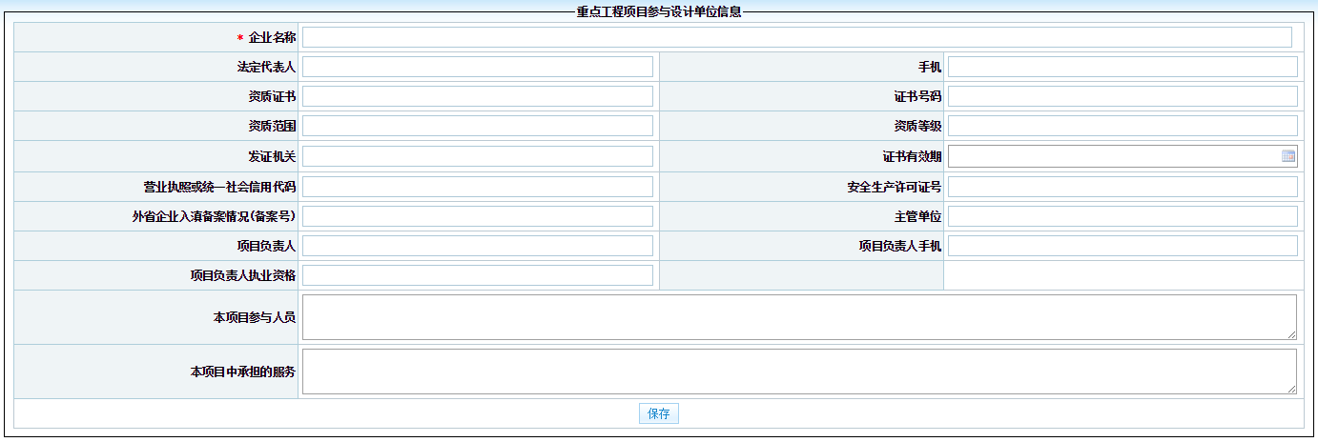
保存成功后，列表中新增一条设计单位信息，可点击列表右边的操作栏，对设计单位信息进行查看、修改、删除。

勘察单位信息填报
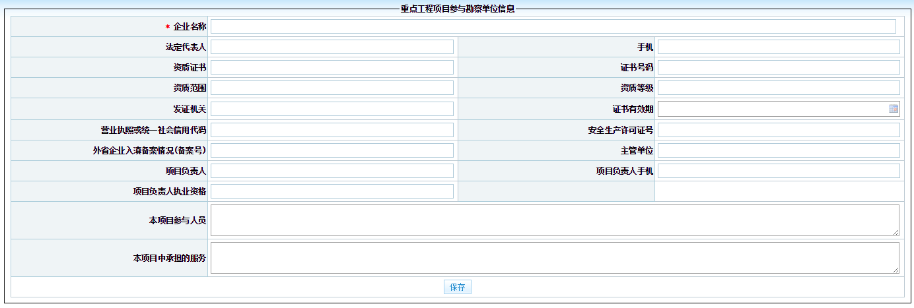
保存成功后，列表中新增一条勘察单位信息，可点击列表右边的操作栏，对勘察单位信息进行查看、修改、删除。

施工单位信息填报
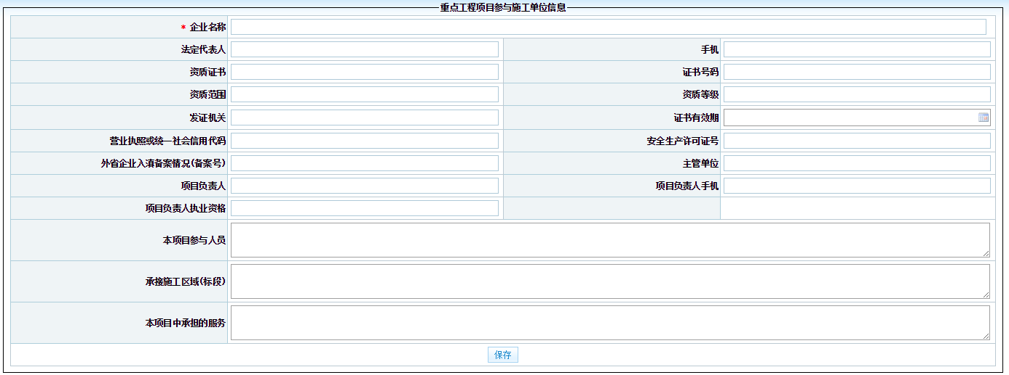
保存成功后，列表中新增一条施工单位信息，可点击列表右边的操作栏，对施工单位信息进行查看、修改、删除。

工程项目监理单位信息填报
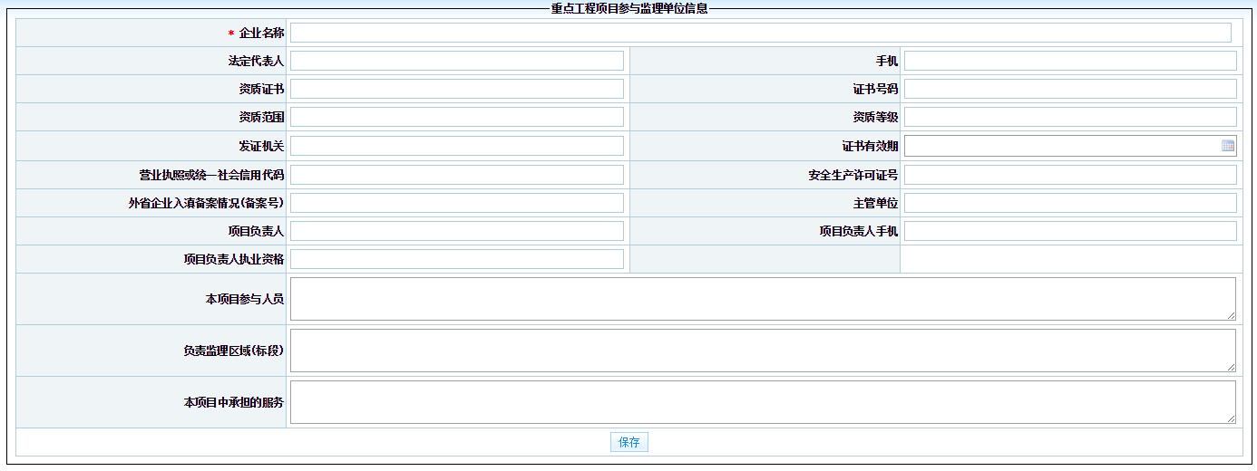
保存成功后，列表中新增一条工程项目监理单位信息，可点击列表右边的操作栏，对工程项目监理单位信息进行查看、修改、删除。

检测、监测/租赁/评价单位信息填报
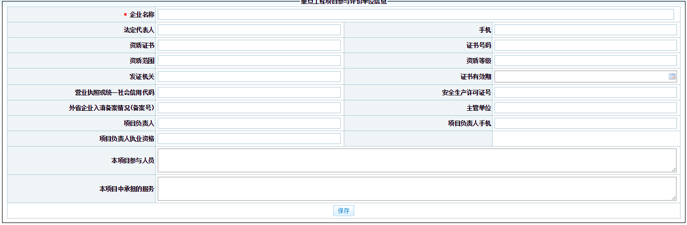
保存成功后，列表中新增一条检测、监测/租赁/评价单位信息，可点击列表右边的操作栏，对检测、监测/租赁/评价单位信息进行查看、修改、删除。

施工图审查机构单位信息填报
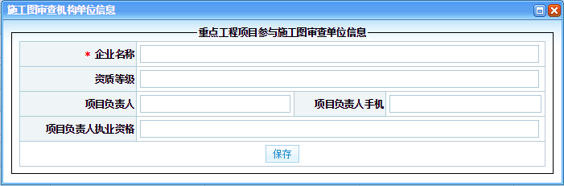
保存成功后，列表中新增一条施工图审查机构单位信息，可点击列表右边的操作栏，对施工图审查机构单位信息进行查看、修改、删除。

质量检测机构单位信息填报
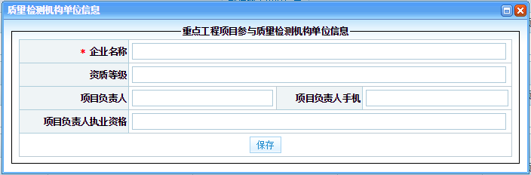
保存成功后，列表中新增一条质量检测机构单位信息，可点击列表右边的操作栏，对质量检测机构单位信息进行查看、修改、删除。

重点工程企业上报隐患时的功能变更
重点工程企业上报隐患时要多填写一个“隐患发现企业”的填报项。如果此下拉列表中没有选项或选项不完整，请先完善项目信息中的相关参与单位后再填写隐患信息。

填写重大隐患
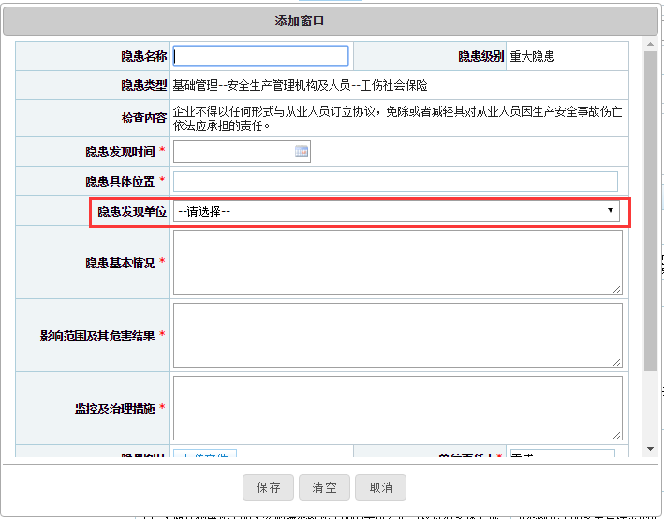

填写一般隐患
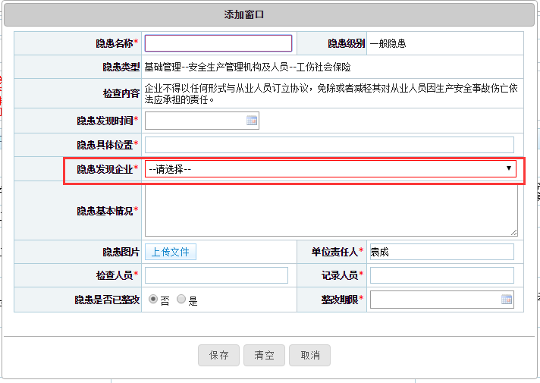

部门检查、综合督查、专家检查对重点工程企业添加隐患信息时的功能变更
长效机制管理中部门专项检查报表管理、专家检查汇总报表管理、综合督查报表管理页面中编辑报表时，添加交办事项如果选择的企业是重点工程企业，则比其它企业要多填写一项“隐患发现单位”，如果此下拉列表为空或不完整，则必须先完善该企业的项目参与单位信息。
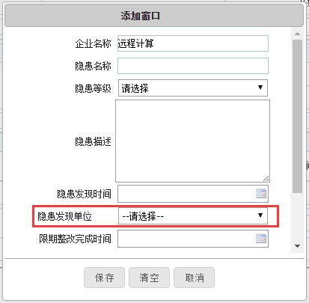
查看重点工程企业的隐患信息时，也比其它企业的隐患信息多出“隐患发现单位”。
（1）重点工程企业的一般隐患信息
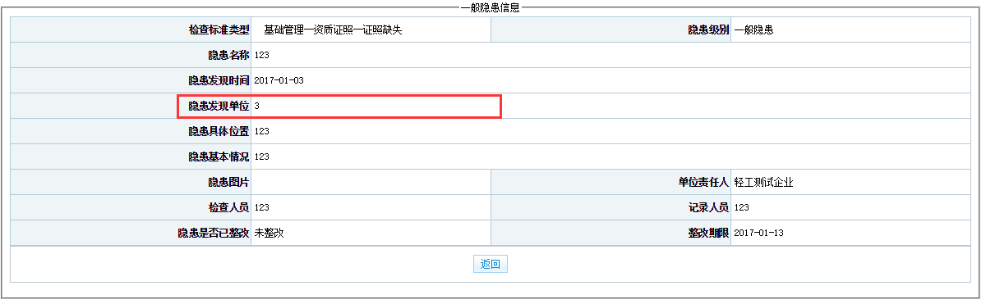
（2）重点工程企业的重大隐患信息
